CHIROddel
2026-2027

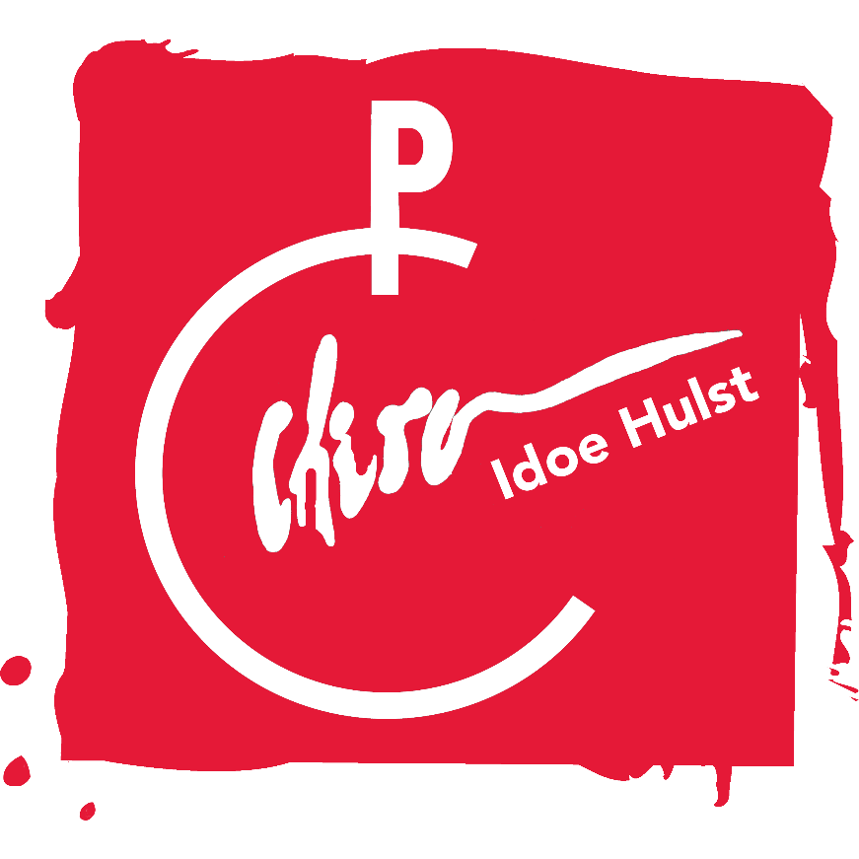
Jaarthema ’26-’27:
Chiro da’s Hart Gaan

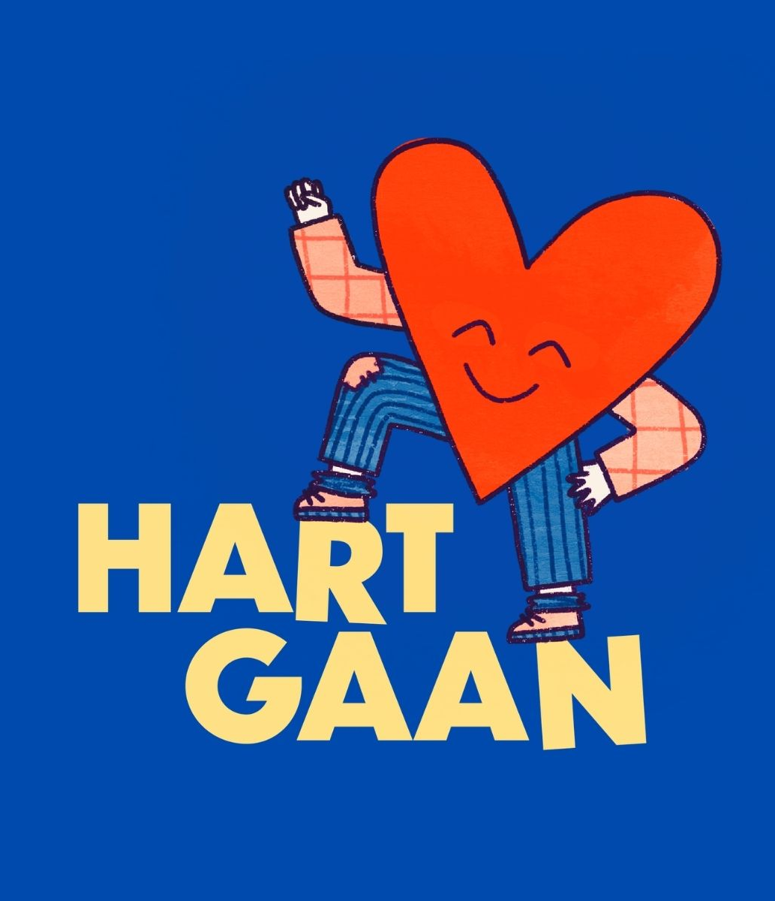

INFORMATIE
WIE
Alle meisjes geboren in 2020 en ouder zijn welkom bij ons! Dit omdat wij er van overtuigd zijn dat je pas vanaf die leeftijd volop kan genieten van het groepsleven.

WAT
Chiro is de ideale manier om alle zaterdagen op te vullen waarop jij je wel eens verveelt, want bij de Chiro gebeurt dat nooit!

WAAR & WANNEER
Elke zaterdag van 14u tot 17u vinden onze activiteiten plaats. Onze lokalen bevinden zich op:

Waterstraat 42a
3980 Tessenderlo-Ham

CHIROGEWOONTES
MAANDBRIEF
Elke week kan je op onze site vinden of je dochter al dan niet Chiro heeft, of het op speciale uren te doen is of misschien zelfs op een andere locatie. Dit alles vind je op onze website. www.chiro-idoe-hulst.be

UNIFORM
Als je naar de Chiro komt, is de kans groot dat je je af en toe eens vuil maakt! Daarom trek je best iets aan dat tegen een stootje kan. Hiervoor bestaat het Chiro-uniform. Dit bestaat uit een beige rok/short, een blauwe trui en een geel T-shirt. Een rok of short van de Chiro kan je kopen in De Banier. Het gele T-shirt is gepersonaliseerd voor Chiro Idoe Hulst en kan je bij ons kopen. Ook raden we sterk aan om stevig schoeisel te voorzien!

TWEEDEHANDSVERKOOP + PASDAG
Op 3/10/2026 is het onze tweedehandsverkoop en pasdag op de Chiro. Van 13u tot 14u zullen we onze collectie tweedehandskleren uitstallen en is er ook de mogelijkheid om ons gepersonaliseerde Chiro t-shirt te kopen (€12).

Indien je zelf thuis nog chirokledij liggen hebt waar je vanaf wilt, bieden wij je de mogelijkheid om deze zelf te verkopen op de pasdag. Praktisch breng je je chirokledij ten laatste om 13u30 mee naar de Chiro. Daar zal de leiding deze verkopen in jouw naam. Heb je iets verkocht? Dan laten wij je dit weten en is de winst volledig voor jou!

DRANK EN ETEN
Onze leden moeten zelf hun drinken en eten voorzien. Welk koekje ze meenemen, maakt niet uit, zolang het maar geen snoep of chips is. Om te drinken is een fruitdrankje of water toegestaan.

INSCHRIJVEN + LIDGELD
Inschrijven doe je via onze website: www.chiro-idoe-hulst.be

Als lidgeld vragen wij een bijdrage van €60. Dit bedrag gebruiken we om de kinderen te verzekeren, onze vaste kosten te betalen, materiaal aan te kopen en feestjes zoals Kerstmis, Sinterklaas, Pasen … te organiseren.

Het lidgeld kan je betalen door het te storten op het rekeningnummer: BE74 7330 7028 3907. Vermeld hierbij de voor- en achternaam van je kind. Gelieve het lidgeld ten laatste te betalen op 10 oktober.

VERZEKERING
Samenkomen en spelen met elkaar houdt risico’s in. Daarom is een goede verzekering belangrijk. Op de Chiro is elk kind verzekerd voor burgerlijke aansprakelijkheid. Voor voorwerpen zoals fietsen, kleren… kunnen we geen verzekering nemen. Als je kind met de fiets naar de Chiro komt, is het noodzakelijk dat ze telkens de kortste weg van en naar huis nemen.

CONTACTGEGEVENS LEIDING
Indien je vragen hebt, aarzel dan niet om ons te contacteren! Er wordt ook per groep een Whatsappgroep gemaakt met de ouders waarin de belangrijkste informatie nog eens wordt gedeeld. Aan deze groep word je toegevoegd zodra de inschrijvingen zijn afgesloten.

Pinkels:
- Gloria Storms: 0472/25 24 75
- Laurien Vanden Brande: 0493/33 98 10 (hoofdleiding)
- Mira Rutten: 0467/06 22 31
- Louize Steurs: 0460/96 52 67
- Mirthe Van Genechten: 0475/22 15 88
- Emme Ghoos: 0477/05 18 08
Speelclub:
- Roos Storms: 0471/38 76 48
- Fran Maes: 0467/01 81 22
- Mila Bonhomme: 0470/36 50 22
- Marthe Verniers: 0483/99 12 01
- Sien Storms: 0470/08 56 08
Kwiks:
- Emke Geukens: 0470/28 23 23 (hoofdleiding)
- Anna D’hondt: 0476/06 84 95
- Marie Van Der Borght: 0487/65 86 66
- Fien Coomans: 0469/14 88 46
Tippers:
- Rosalie Steurs: 0472 49 84 62
- Marthe Ghoos: 0477 21 76 01
- Kato Cuypers: 0468 46 20 22
- Mila Bogaerts: 0491 75 70 11
- Anaïs Bielawski: 0479 11 04 66

